ПРИНЯТО  Общим собранием  работников МБОУ «Средняя  общеобразовательная школа № 7  с углубленным изучением отдельных  предметов»  протокол от «20» января 2014 г. № 1 | УТВЕРЖДЕНО  приказом МБОУ «Средняя  общеобразовательная школа № 7  с углубленным изучением отдельных  предметов»  от «20» января 2014 № 21-п
.

Положение
о школьной форме

I. ОБЩИЕ ПОЛОЖЕНИЯ

  - Настоящее Положение разработано на основании Федерального закона от 29 декабря 2012 года № 273-ФЗ "Об образовании в Российской Федерации", постановления Правительства Нижегородской области от 21 мая 2013 г. «Об установлении основных требований к одежде обучающихся в общеобразовательных учреждениях организациях Нижегородской области» в целях формирования школьной идентичности, укрепления общего имиджа Школы, устранения признаков социального, имущественного и религиозного различия между учащимися школы
  - Настоящее положение направлено на создание условий обеспечения учащихся удобной и эстетичной одеждой в повседневной школьной жизни, устранение признаков социального, имущественного и религиозного различия между обучающимися, предупреждение возникновения у обучающихся психологического дискомфорта перед сверстниками, укрепление общего имиджа Школы, формирование школьной идентичности.
  - Настоящее положение устанавливает требования к одежде обучающихся и обязательность ее ношения устанавливается локальным актом общеобразовательной организации.

II. ТРЕБОВАНИЯ К ОДЕЖДЕ УЧАЩИХСЯ

2.1. Общий вид одежды обучающихся, ее цвет, фасон определяются Общешкольным родительским комитетом с привлечением представителей Педагогического совета Школы и Представителей ученического самоуправления.
2.2. Школа устанавливает следующие виды одежды обучающихся обязательных для ношения в Школе:
1) повседневная одежда (Приложение №1);
2) парадная одежда (Приложение №2);
3) спортивная одежда
Повседневная одежда и общий внешний вид обучающихся общеобразовательных организаций должны соответствовать общепринятым в обществе нормам делового стиля и носить светский характер.
Парадная одежда используется обучающимися в дни проведения торжественных мероприятий.
Для мальчиков и юношей парадная одежда состоит из повседневной одежды, дополненной светлой сорочкой или праздничным аксессуаром.
Для девочек и девушек парадная одежда состоит из повседневной одежды, дополненной светлой блузкой или праздничным аксессуаром.
Спортивная одежда используется обучающимися на занятиях физической культурой и спортом.
Одежда учащихся может иметь отличительные знаки Школы (Приложение 3), а также класса, параллели классов: эмблемы, нашивки, значки, галстуки и так далее.
2.3. Одежда учащихся должна соответствовать санитарно-эпидемиологическим правилам и нормативам "Гигиенические требования к одежде для детей, подростков и взрослых, товарам детского ассортимента и материалам для изделий (изделиям), контактирующим с кожей человека. СанПиН 2.4.7/1.1.1286-03", утвержденным постановлением Главного государственного санитарного врача Российской Федерации от 17.04.2003 № 51.
2.4. Одежда учащихся должна соответствовать погоде и месту проведения учебных занятий, температурному режиму в помещении.
2.5. Учащимся не рекомендуется ношение в Школе обуви и аксессуаров с травмирующей фурнитурой.
2.6. Учащимся не рекомендуется ношение в Школе аксессуаров с символикой асоциальных неформальных молодежных объединений, а также пропагандирующих психоактивные вещества и противоправное поведение.
2.7. Школьная форма приобретается родителями (законными представителями) учащихся.

Приложение №1

Повседневная форма одежды.
1-4 класс
Школьный сарафан для девочек  Либо раздельные жилет и юбка  Цвет: серо-голубая клетка  Блузка одноцветная пастельных тонов (бледно-голубая, бледно-розовая, бледно-желтая) | 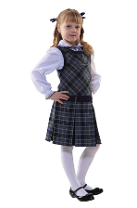
Школьный жилет для мальчика  Цвет: Серо-голубая клетка  Брюки черные классического кроя  Рубашка одноцветная пастельных тонов  (бледно-голубая, бледно-розовая, бледно-желтая) | 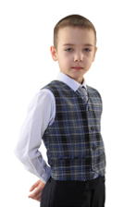
5-11 класс
Школьный Костюм для мальчика  Цвет: черный в полоску  Рубашка одноцветная пастельных тонов  (бледно-голубая, бледно-розовая, бледно-желтая) | 
Жилет «Паттер»  Описание: Жилет для девочки приталенного силуэта с центральной бортовой застежкой. Перед с рельефами из линии проймы, с боковыми прорезными карманами в "рамку”. Средняя часть переда отрезная под грудью. Спинка жилета со средним швом, рельефами и хлястиком из них. Жилет на подкладке.  Цвет: «Черный в светлую полоску»  Блузка одноцветная пастельных тонов (бледно-голубая, бледно-розовая, бледно-желтая)  Юбка либо брюки (классического кроя)  Цвет: «Черный в светлую полоску», «Черный» | 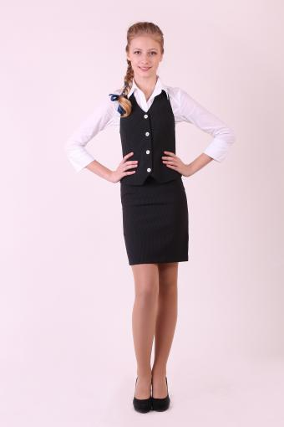
Сарафан «Слим»  Описание: Модель сарафана- «под грудь». Юбка в форме трапеции. Бретели на пуговках, регулируемые. Цвет: «Черный в светлую полоску»  Блузка одноцветная пастельных тонов (бледно-голубая, бледно-розовая, бледно-желтая) | 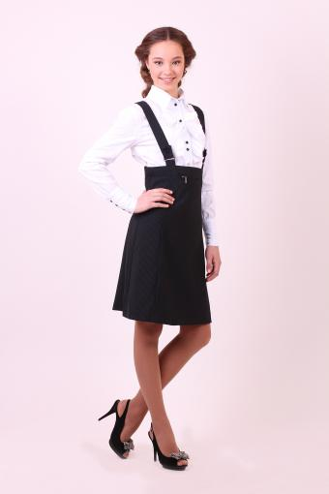
Сарафан «Страпи»  Описание: модель сарафана представляет собой юбку «карандаш», с завышенной талией на бретелях, с фигурным поясом-корсажом на 3 пуговицы. Юбка со шлицей впереди.  Цвет: «Черный в светлую полоску»  Блузка одноцветная пастельных тонов (бледно-голубая, бледно-розовая, бледно-желтая) | 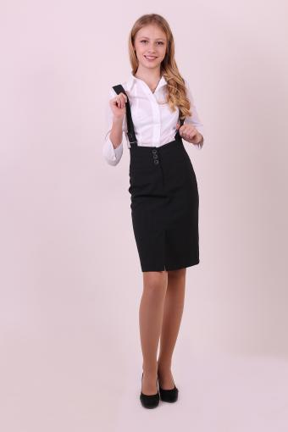
Жакет «Классик  Описание: Классический жакет с английским воротничком, приталенный силуэт. Комплектуется жилетом «Паттер», юбкой «Классика», брюками «Аксис».  Цвет: «Черный в светлую полоску»  Блузка одноцветная пастельных тонов (бледно-голубая, бледно-розовая, бледно-желтая)  Юбка либо брюки (классического кроя)  Цвет: «Черный в светлую полоску», «Черный» | 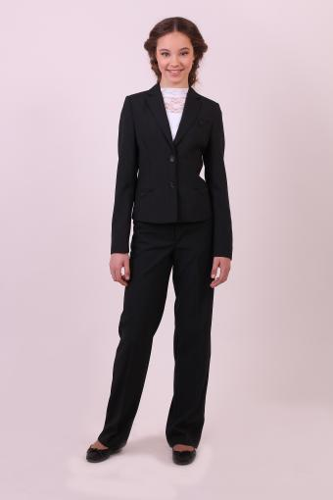

Решение о конкретной модели формы (из предложенных) для девочек принимает родительский комитет класса большинством голосов. При сохранении единого цвета.

Приложение №2

Парадная форма одежды.
1-4 класс
Школьный сарафан для девочек
Либо раздельные жилет и юбка
Цвет: серо-голубая клетка
Блузка белая

Школьный жилет для мальчика
Цвет: Серо-голубая клетка
Брюки черные классического кроя
Рубашка белая
5-11 класс
Школьный Костюм для мальчика
Цвет: черный в полоску
Рубашка белая
Жилет «Паттер»
Описание: Жилет для девочки приталенного силуэта с центральной бортовой застежкой. Перед с рельефами из линии проймы, с боковыми прорезными карманами в "рамку”. Средняя часть переда отрезная под грудью. Спинка жилета со средним швом, рельефами и хлястиком из них. Жилет на подкладке.
Цвет: «Черный в светлую полоску»
Блузка белая
Юбка либо брюки (классического кроя)
Цвет: «Черный в светлую полоску», «Черный»
Сарафан «Слим»
Описание: Модель сарафана- «под грудь». Юбка в форме трапеции. Бретели на пуговках, регулируемые. Цвет: «Черный в светлую полоску»
Блузка белая
Сарафан «Страпи»
Описание: модель сарафана представляет собой юбку «карандаш», с завышенной талией на бретелях, с фигурным поясом-корсажом на 3 пуговицы. Юбка со шлицей впереди.
Цвет: «Черный в светлую полоску»
Блузка белая
Жакет «Классик
Описание: Классический жакет с английским воротничком, приталенный силуэт. Комплектуется жилетом «Паттер», юбкой «Классика», брюками «Аксис».
Цвет: «Черный в светлую полоску»
Блузка белая
Юбка либо брюки (классического кроя)
Цвет: «Черный в светлую полоску», «Черный»

Решение о конкретной модели формы (из предложенных) для девочек принимает родительский комитет класса большинством голосов. При сохранении единого цвета.

Приложение №3
Отличительные знаки школы
- Значок с изображением герба школы и упрощенным названием школы. Диаметр – 55 мм.
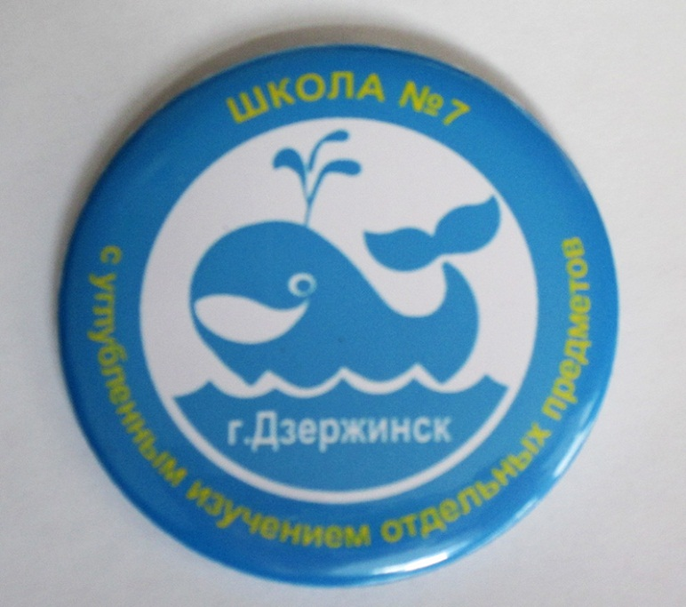
2.Шарф синий – атрибут, вручаемый одновременно с вручением школьных грамот «Честь школы», «Слава школы», «Достоинство школы» на празднике Татьянин День 25 января. Носится как элемент парадной формы.

Длинна1200 мм, ширина 70 мм

